转载：转载：上海人、北京人、广东人心中的中国地图
作者：党永飞 昨天19:26 阅读原文 | 发给好友 发到群 | 收藏 | 推荐
一大早看这个，把我笑抽了~~~
那个广东人心中的全国地图啊，虽然夸张了些，但是挺贴切的
发现了木有？只有广东人没有地域攻击的意图~~~
表π偶
广东和广东人没有大家想象的那么不堪
大家也无需把广东和广东人想象得那么不堪
这是我始终坚持的。 (文字出自我尊敬的小BEE同学之手）
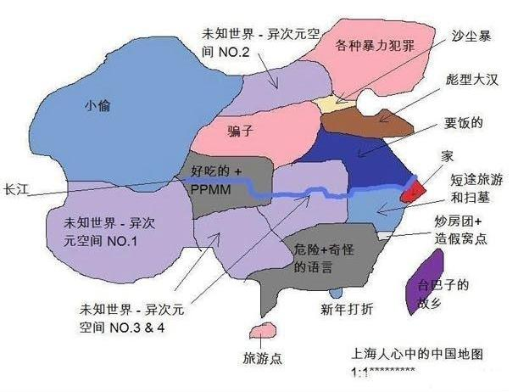
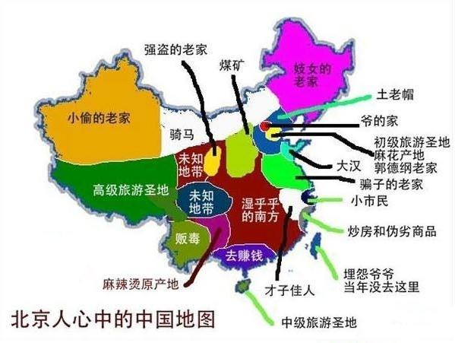

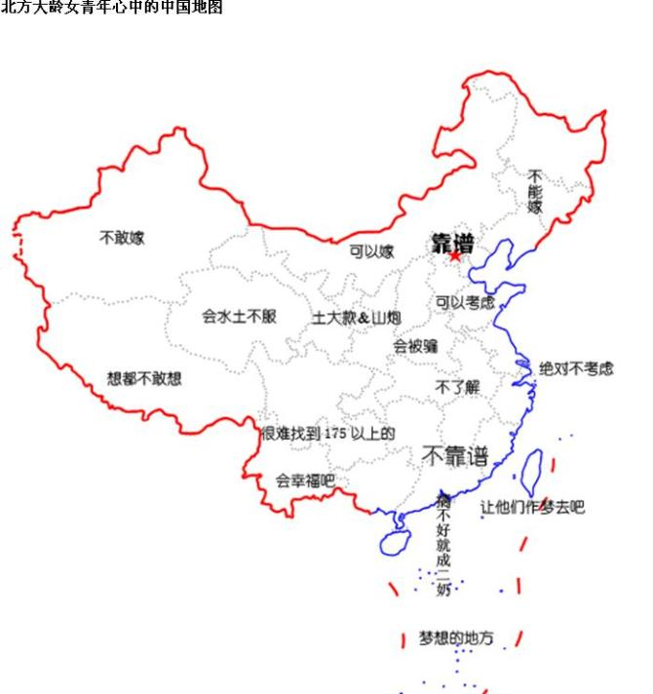
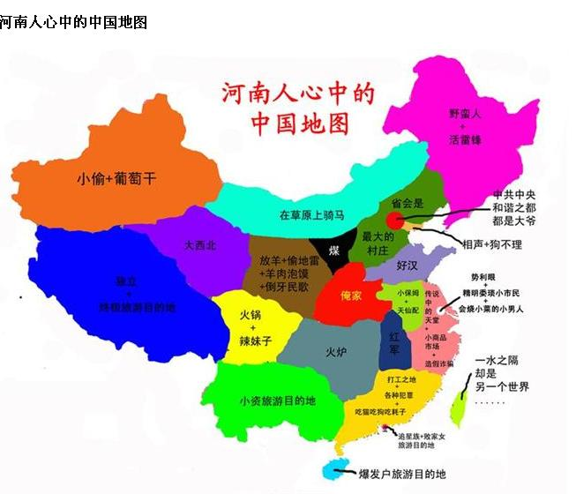
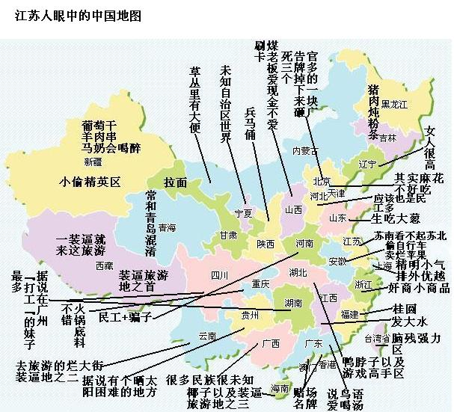
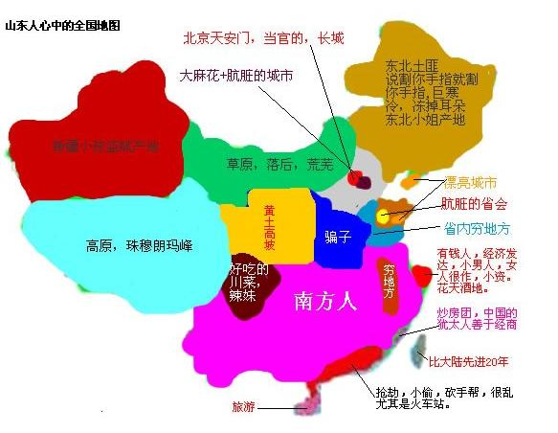
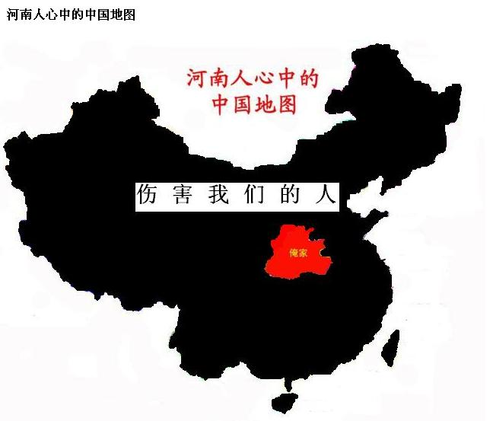
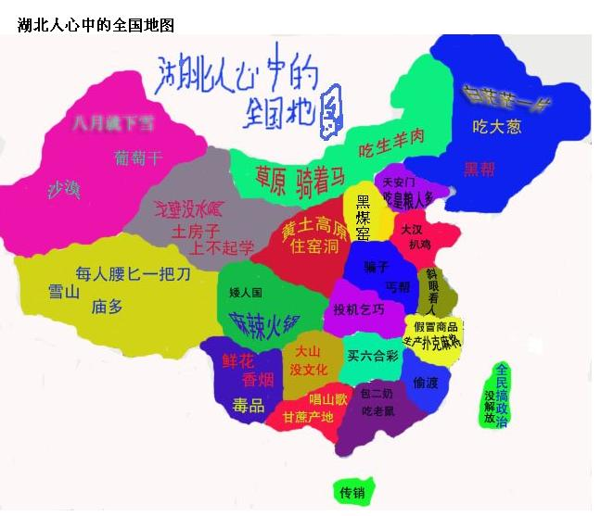
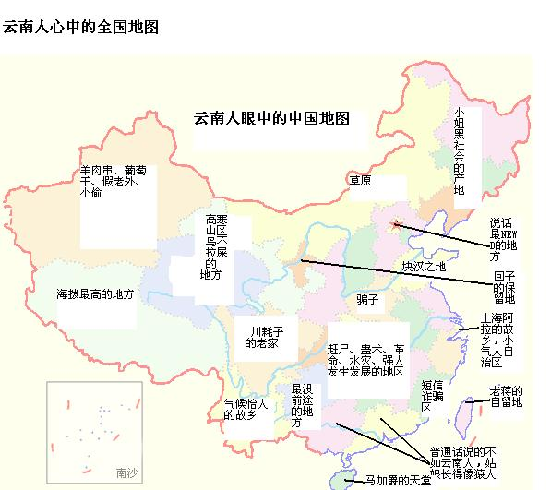
------------------------------------------
本文转载自：埽葉： 上海人、北京人、广东人心中的中国地图
用QQ邮箱阅读空间订阅埽葉
什么是阅读空间?
------------------------------------------
本文转载自：宁玉梅： 转载：上海人、北京人、广东人心中的中国地图
用QQ邮箱阅读空间订阅宁玉梅
什么是阅读空间?
阅读原文
0 人 推荐
QQ空间评论(1)
ibay 在 2小时前 说：
为啥这么埋汰东北人。
主人 在 1小时前 回复：
东北人名声在外了。一部分人的作风败坏了东北人的名声。

